2016年中国氨纶行业运行分析  
与2017年运行预测

中国化学纤维工业协会氨纶专业委员会 戎中钰 李 斌 李增俊

2016年，我国化纤行业整体运行平稳，波动减少，下游需求稳中有升，产能增量更加理性，整体保持盈利水平。氨纶产品在G20峰会期间准确把握了停开机时间，并合理制定了销售策略，使这段时期成为优化市场供需的有利契机。此外，随着下游用户对功能性、差别化品种的要求不断提高，行业在新产品开发方面的积极性也普遍上涨。

2016年氨纶的主要品种价格在一路下跌，反于年底前开始回升；在2015年整体库存增加的情况下，2016年计划的新增产能并未全部投产，在氨纶产量最大的浙江地区受G20峰会影响（企业停产、物流受限），库存快速消化，供需格局趋于平衡；但在增长的产量中，依然以同质化产品为主，差异化程度不高；进口基本稳定，出口持续呈增长态势，经济效益高于化纤行业整体水平但显下降趋势。

2016年氨纶行业实现利润总额12.96亿元，同比下降43.50%，利润率为5.79%，同比下降4.72个百分点，但依然高于化纤行业的平均水平。氨纶行业主要偿债能力指标及盈利能力指标同比均有所下降，整体再次进入下行周期。

一、氨纶行业运行基本情况

（一）市场行情

2016年氨纶受内部竞争的压力，上半年价格延续单边下行，下半年受刚需等因素影响，价格小幅波动。主流40D氨纶价格从年初的32000元/吨一路下行，至7月份价格跌至28000元/吨，在成本压力以及G20停产及物流运输受限的影响下，氨纶行业快速去库存，从而带动价格小幅上涨1000~2000元/吨，但三季度的反弹持续时间较短。

四季度的传统旺季后延，10月下半月开始，氨纶刚需持续高位，而且在经过G20的去库存阶段后，氨纶厂家产销情况持续良好。四季度末，在随着成本上涨推动，以及涤纶、锦纶等化纤产品上涨的大趋势下，氨纶价格年末也随之上涨，涨幅在2000~3000元/吨左右（图1）。

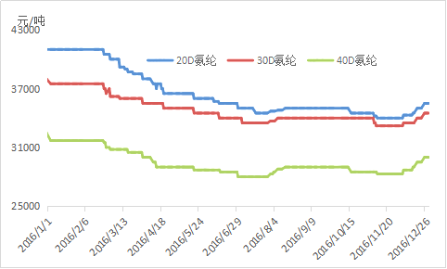

资料来源：中国化纤信息网

图1 2016年氨纶价格走势图

如表1所示，虽然氨纶价格年底反弹，但由于上半年的大幅下跌，年内主流氨纶价格仍有不同程度的下降。

表1 2015年氨纶价格变化

|  |  |  |  |
| --- | --- | --- | --- |
| 品种 | 年初（元/吨） | 年尾（元/吨） | 涨幅（%） |
| 20D氨纶 | 41000 | 35500 | -13.4 |
| 30D氨纶 | 38000 | 34500 | -9.2 |
| 40D氨纶 | 32500 | 30000 | -7.7 |

资料来源：中国化学纤维工业协会氨纶专业委员会

（二）生产情况

2016年随着氨纶库存的增加，价格的下跌，部分新增产能并未完全释放，产量虽继续增加，但增幅明显下滑。1~11月氨纶产量为48.27万吨，与2015年同期相比增加1.05万吨，同比增幅仅2.22%，小于2015年同期5.96%的同比增幅（表2）。

表2 2016年1～11月氨纶产量同比变化情况

|  |  |  |  |
| --- | --- | --- | --- |
| 项目 | 1~11月  （万吨） | 2015年同期  （万吨） | 同比  （%） |
| 氨纶产量 | 48.27 | 47.22 | 2.22 |

资料来源：国家统计局

2016年1~11月，氨纶产量最大的地区依然为浙江省，产量22.84万吨，同比上升3.76%，约占全国产量的一半。河南省氨纶产量增幅达23.93%，为全国增幅最高的省份，主要是由于新乡化纤新增产能的投产，带动了河南省氨纶产量的增长（表3）。

表3 2016年1～11月氨纶分地区产量情况

| 分布 | 1~11月产量（吨） | 同比（%） |
| --- | --- | --- |
| 全 国 | 482716 | 3.76 |
| 其中：浙江省 | 228436 | 3.89 |
| 江苏省 | 77814 | 3.42 |
| 福建省 | 52508 | -3.76 |
| 广东省 | 48229 | 3.17 |
| 山东省 | 34313 | 6.55 |
| 河南省 | 27754 | 23.93 |
| 上海市 | 13662 | -3.68 |

资料来源：国家统计局

（三）负荷与库存

2016年国内氨纶行业负荷波动加剧，1~2月因春节假期影响需求端低迷，少部分氨纶工厂停减产检修，3~4月多数装置逐步重启，行业负荷回升；8~9月受G20峰会影响，江浙地区集中减停产，负荷大幅下滑至六成附近，低位负荷开工维持近20天左右，G20峰会影响结束后，氨纶工厂的开工率快速回升，四季度氨纶行业维持高负荷运行，始终在九成左右小幅波动。2016年氨纶行业平均开工率约为86%，较2015年小幅下滑（图2）。

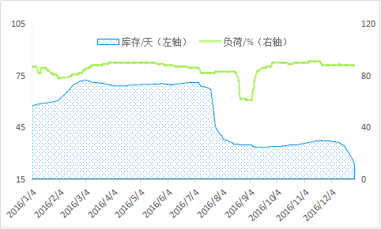

资料来源：中国化纤信息网

图2 2016年氨纶工厂产品负荷、库存走势图

在氨纶行业高负荷运行之下，2016年各个不同时间段的产销分歧明显。上半年持续高位运行，受3~4月传统旺季带动，库存下滑，厂家库存压力略有缓和，但在春节持续生产的积压下，行业整体库存依然偏大，且多集中在氨纶企业。7~8月受G20峰会停产及运输限制等情况的影响，广东及江浙市场出现了集中备货高峰，氨纶去库存效果较为明显。

下半年的传统产销旺季则明显延后，直到10月下半月才开始显现，且在经过8~9月的减停产影响下，氨纶厂家库存累积慢，平均库存量在1个月左右波动。受12月的需求上涨拉动，以及贸易商及下游企业的看涨预期下，库存快速消化至20天附近，部分货源预售无货。

（四）进口情况

2016年氨纶进口2.64万吨，同比增加3.09%。从越南进口同比增加了19.17%，占进口总量的44.69%，近两年越南地区氨纶供应能力不断提升，占比已接近5成。国货复进口0.24万吨，同比减少了24.69%，占进口总量的9.15%；从韩国、新加坡、日本和泰国的进口分别占总进口量的11.46%、11.09%、9.44%和7.43%。以上六个国家共占进口总量的93.27%（表4）。

表4 2016年氨纶分国别或地区进口

| 国家及地区 | 进口数量 | | | 进口金额 | | |
| --- | --- | --- | --- | --- | --- | --- |
| 2016年  （吨） | 去年同期  （吨） | 同比  （%） | 2016年  （万美元） | 去年同期  （万美元） | 同比  （%） |
| 总计 | 26432.3 | 25640.2 | 3.09 | 20239.7 | 21982.5 | -7.93 |
| 其中：越南 | 11811.3 | 9911.2 | 19.17 | 5233.1 | 5806.8 | -9.88 |
| 韩国 | 3031.2 | 2812.2 | 7.79 | 2147.4 | 2125.2 | 1.04 |
| 新加坡 | 2931.8 | 2710.8 | 8.15 | 3779.8 | 3075.3 | 22.91 |
| 日本 | 2496.2 | 2525.3 | -1.15 | 3632.5 | 3766.5 | -3.56 |
| 中国 | 2419.4 | 3212.5 | -24.69 | 2417.4 | 3380.5 | -28.49 |
| 泰国 | 1964.3 | 1962.2 | 0.11 | 1574.2 | 1685.6 | -6.61 |

资料来源：据中国海关数据整理

2016年，氨纶进口贸易方式中，一般贸易占进口总量的62.63%，同比增加了11.48%，在氨纶产量增加，价格走低情况下，一般贸易量增加需要引起关注；加工贸易占进口总量的比例为37.32%。一般贸易进口量依然大于加工贸易量，保持着贸易正常化的状态（表5）。

表5 2016年氨纶分贸易方式进口情况统计

| 项目 | 进口数量 | | | 进口金额 | | |
| --- | --- | --- | --- | --- | --- | --- |
| 2016年  （吨） | 去年同期  （吨） | 同比  （%） | 2016年  （万美元） | 去年同期  （万美元） | 同比  （%） |
| 总计 | 26432.3 | 25640.2 | 3.09 | 20239.7 | 21982.5 | -7.93 |
| 一般贸易 | 16553.5 | 14849.5 | 11.48 | 10495.4 | 10516.5 | -0.20 |
| 加工贸易 | 9864.6 | 10736.7 | -8.12 | 9726.0 | 11370.7 | -14.46 |
| 其中：来料加工 | 305.9 | 428.0 | -28.53 | 225.7 | 279.4 | -19.23 |
| 进料加工 | 9558.7 | 10308.7 | -7.28 | 9500.3 | 11091.3 | -14.34 |
| 保税区 | 9.1 | 50.9 | -82.07 | 13.7 | 91.9 | -85.10 |
| 其中：仓储进出境 | 9.1 | 40.9 | -77.68 | 13.7 | 83.4 | -83.57 |
| 仓储转口 | 0.0 | 10.0 | - | 0.0 | 8.5 | - |

资料来源：据中国海关数据整理

（五）出口情况

2016年，氨纶出口总量为5.87万吨，创历史新高，同比增加12.46%。从出口流向上看，随着“一带一路”欧亚丝绸之路的推动，土耳其、韩国、越南、中国中国台湾、墨西哥、巴基斯坦等欧亚纺织市场的出口量同比增长迅速，其中对土耳其的出口量同比增加了42.68%，占总出口量的13.76%。本期排名第六位的是巴基斯坦，出口量为0.3万吨，同比增加了23.70%，占出口总量的5.65%，对以上六个国家和地区的出口合计占总出口量的49.22%，出口较为分散。土耳其增量最为显著，主要是由于土耳其地处欧亚交接处，是传统的纺织强国，氨纶需求相对旺盛，而当地氨纶供应相对有限，近两年国内氨纶工厂加大开拓力度，如华峰氨纶已设立土耳其子公司，对促进当地氨纶销售起到了重要的作用（表6）。

表6 2016年氨纶分国别或地区出口

| 国家及地区 | 出口数量 | | | 出口金额 | | |
| --- | --- | --- | --- | --- | --- | --- |
| 2016年  （吨） | 去年同期  （吨） | 同比  （%） | 2016年  （万美元） | 去年同期  （万美元） | 同比  （%） |
| 总计 | 58702.3 | 52200.1 | 12.46 | 30709.3 | 32491.7 | -5.49 |
| 其中：土耳其 | 8078.5 | 5662.0 | 42.68 | 3411.7 | 3257.3 | 4.74 |
| 韩国 | 5917.6 | 6561.7 | -9.82 | 2783.4 | 3706.7 | -24.91 |
| 越南 | 4243.8 | 3378.5 | 25.61 | 2037.5 | 2014.3 | 1.15 |
| 中国台湾 | 3959.0 | 4439.6 | -10.83 | 2378.7 | 3156.5 | -24.64 |
| 墨西哥 | 3374.1 | 2667.2 | 26.50 | 1244.7 | 1253.9 | -0.74 |
| 巴基斯坦 | 3318.6 | 2682.9 | 23.70 | 2015.6 | 1099.1 | 83.38 |

资料来源：据中国海关数据整理

2016年，氨纶一般贸易出口量同比增加了19.36%，占出口总量的67.01%，加工贸易出口量同比减少了0.01%，占出口总量的32.58%，反应出了国内氨纶原料品质和供应水平均得到提升（表7）。

表7 2016年氨纶分贸易方式出口

| 项目 | 出口数量 | | | 出口金额 | | | |
| --- | --- | --- | --- | --- | --- | --- | --- |
| 2016年  （吨） | 去年同期  （吨） | 同比  （%） | 2016年  （万美元） | 去年同期  （万美元） | 同比  （%） |
| 总计 | 58702.3 | 52200.1 | 12.46 | 30709.3 | 32491.7 | -5.49 | |
| 一般贸易 | 39338.0 | 32957.9 | 19.36 | 20816.1 | 20323.3 | 2.43 | |
| 加工贸易 | 19127.0 | 19128.6 | -0.01 | 9730.1 | 12065.8 | -19.36 | |
| 其中：进料加工 | 19127.0 | 19128.6 | -0.01 | 9730.1 | 12065.8 | -19.36 | |
| 保税区 | 71.8 | 52.5 | 36.68 | 75.1 | 69.4 | 8.17 | |
| 其中：仓储进出境 | 65.5 | 35.0 | 87.04 | 71.8 | 55.5 | 29.51 | |
| 仓储转口 | 6.2 | 17.5 | -64.34 | 3.3 | 13.9 | -76.67 | |

资料来源：据中国海关数据整理

（六）投资情况

2016年氨纶行业实际完成投资额56.77亿元，同比减少10.67%，主要是由于全年市场行情低迷，企业利润收窄所致。下半年行情好转，企业投资意愿增强，继续扩充产能。

**（七）经济效益**

2016年氨纶行业实现利润总额12.96亿元，同比下降43.50%，实际利润减少9.98亿元；利润率为5.79%，同比下降4.72个百分点，但依然高于化纤行业的平均水平。这主要由于氨纶行业在前两年景气周期时建立了较好的基础，因此整体效益水平还高于行业平均值，但利润率已开始同比下降，随着新一轮产能的释放，预计利润将进一步减少（表8）。

表8 2016年氨纶行业经济效益情况表

|  |  |  |  |  |  |  |
| --- | --- | --- | --- | --- | --- | --- |
| 纤维 | 利润总额 | | | 利润率 | | |
| 2016年  （万元） | 2015年  （万元） | 同比增减  （万元） | 2016年  （%） | 2015年  （%） | 同比  （％） |
| 化学纤维 | 3664391 | 3057188 | 607203 | 4.78 | 4.14 | 0.64 |
| 其中：氨纶 | 129623 | 229423 | -99801 | 5.79 | 10.51 | -4.72 |

资料来源：国家统计局

（八）运行质量情况

从行业运行质量指标看，在市场刚需不足，库存增加，价格下跌的情况下，2016年氨纶行业总体运行质量继续处于下行通道，主要偿债能力指标及盈利能力指标同比均有所下降，延续了于2015年开始的下行态势，特别是盈利能力指标的全面降低，氨纶行业整体再次进入下行周期（表9）。

表9 2016 年氨纶行业运行质量指标表

| 项 目 | | 2016年 | 2015年 | 同比（%） |
| --- | --- | --- | --- | --- |
| 偿债能力 | 资产负债率（%） | 40.32 | 41.11 | -0.79 |
| 产权比率（%） | 67.55 | 69.80 | -2.25 |
| 已获利息倍数 | 4.95 | 6.58 | -1.62 |
| 营运能力 | 总资产周转率（次） | 0.64 | 0.66 | -0.02 |
| 应收账款周转率（次） | 8.30 | 7.16 | 1.13 |
| 产成品周转率（次） | 9.82 | 7.80 | 2.02 |
| 盈利能力 | 主营业务利润率（%） | 5.79 | 10.51 | -4.72 |
| 成本费用利润率（%） | 6.09 | 11.55 | -5.46 |
| 总资产报酬率（%） | 4.66 | 8.16 | -3.50 |
| 净资产收益率（%） | 6.22 | 11.75 | -5.52 |
| 发展能力 | 销售增长率（%） | 2.54 | -5.92 | 8.46 |
| 总资产增长率（%） | 5.21 | 2.32 | 2.89 |

资料来源：据国家统计局数据整理

2016年在氨纶价格全面下跌，第三、第四季度氨纶主原料、包装、供能、运输等成本均在逐步上涨的影响，40D氨纶出现亏损。但厂家通过技术提升，高效生产细旦氨纶等手段使2016年总体行情保持微利状态。尤其是上市公司等财务成本较低的部分企业，年内的毛利率仍可在10%以上（图3）。

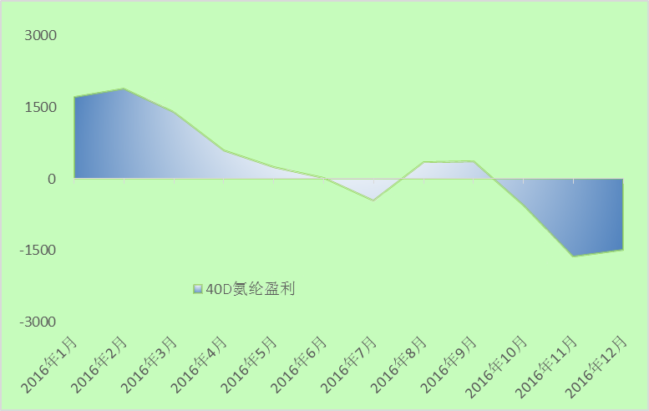

资料来源：中国化纤信息网

图3 2016年40D氨纶盈利情况图（元）

二、2016氨纶行业运行的主要特点

（一）下游需求有所回升

2016年从下游织造行业的运行来看，经编市场表现相对突出，年内开工率多在7~8成左右运行，至年末织造行业的开工方小幅逐步下降。6~8月的淡季开工率为5~6成。

圆机市场2016年的淡旺季区分相对明显，尤其是8~9月受印染行业停产的影响，圆机厂家的减停增多明显，年内开工率多在4~5成。上半年传统旺季以及四季度的开工高位则在6成附近。

机包市场上半年多在低位运行，厂家去库存的诉求相对较高，下半年尤其是10月后开工快速提升至7成左右，厂家集中补库存生产，需求提升较快。

花边市场表现相对低迷，2016年开工在4~5成，厂家设备的替换，部分老旧设备的停减产较多，且市场的订单也偏少。（图4）

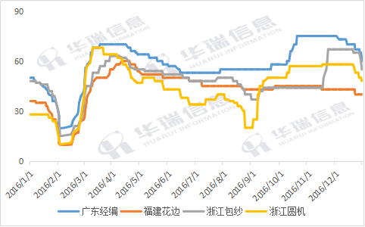

资料来源：中国化纤信息网

图4 2016年下游织造市场开工情况（%）

（二）生产成本逐渐升高

氨纶主原料PTMEG及MDI的价格于2016年内先抑后扬，上半年虽然纯MDI已经开始上涨，但由于PTMEG的连续下跌，总体原料成本仍呈现下行走势，上半年两种主原料的整体跌幅约8%。下半年PTEMG及MDI的价格均出现不同程度的提升，因此下半年氨纶厂家在两种主原料方面的成本涨幅约12%。在成本上涨的情况下，部分氨纶产品效益出现亏损（图5）。

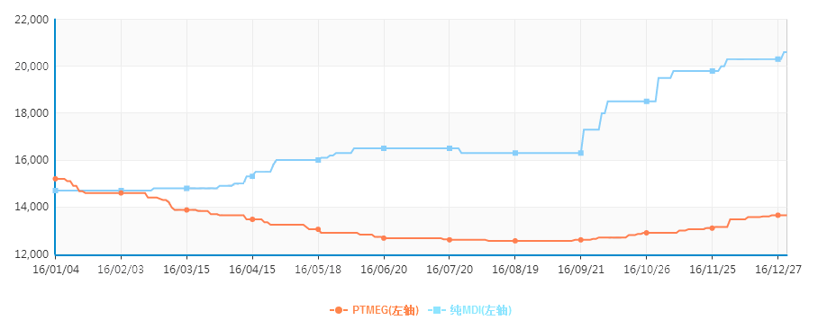

资料来源：中国化纤信息网

图5 2016年PTMEG、MDI价格走势图(元)

**（三）年内新增产能趋缓**

2016年国内氨纶总产能预计达到68.5万吨，产能增速在10%左右，比2015年低7个百分点。新增产能的部分主要包括华峰氨纶于重庆的项目，新乡化纤超柔项目以及连云港、华海等厂家的新增项目，上述项目的投产使氨纶行业的供应能力增长。但在减停产的影响下，产量的增量相对略缓（图6）。

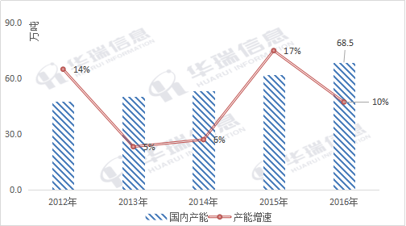

图1 氨纶产能走势图

2016年国内氨纶新增产能6.6万吨，同比下降25.84%，新增产能最多的是华峰氨纶在重庆的项目，共计新增3万吨。2017年预计新增产能为19万吨，其中扩产较多的包括山东如意在宁夏计划的6万吨新增产能，福建恒申及晓星氨纶均计划新增4万吨产能，浙江雅迪也计划在宁夏新增3万吨，此外，新乡化纤延续近两年的增幅，继续扩充2万吨产能（表10）。

表10 氨纶2016年及2017年主要新增产能表

|  |  |  |
| --- | --- | --- |
| 企业名称 | 2016年（万吨） | 2017年预计（万吨） |
| 重庆华峰 | 3 |  |
| 浙江华海 | 0.8 |  |
| 晓星氨纶 |  | 4 |

续表

|  |  |  |
| --- | --- | --- |
| 企业名称 | 2016年（万吨） | 2017年预计（万吨） |
| 新乡化纤 | 2 | 2 |
| 福建恒申 |  | 4 |
| 如意宁夏 |  | 6 |
| 雅迪宁夏 |  | 3 |
| 连云港杜钟氨纶 | 0.8 |  |
| **总计** | **6.6** | **19** |

资料来源：中国化学纤维工业协会氨纶专业委员会

三、2017年氨纶行业运行预测

2017年氨纶产能仍将保持一定增速，新增产能如全部投产或达到19万吨，但根据市场供需情况分析，全部投产的可能性不大，根据初步投产进度的预估，2017年内新增产能或达到10万吨，增速约15%。随着氨纶新增产能的陆续投产，于2016年底回暖的市场又将面临库存增多的压力，但鉴于出口市场的逐渐扩大及差别化氨纶品种的不断丰富，预计主要规格氨纶产品价格不会再次一路走低，反会在平稳中略有下降。

随着国外市场需求的不断增加，氨纶行业的进出口方面或仍呈现净出口态势，但由于海外市场本身的氨纶扩能也在继续，因此2017年预计氨纶的进出口量会有小幅波动。

在市场需求方面，随着产量的增多及市场供给量的增加，再加上进出口市场仍将呈现的小幅波动净出口态势，预计2017年氨纶市场的表观需求量约为51万吨，同比增幅约14%。

功能性、差别化的氨纶品种将在2017年进一步丰富，以生产同质化常规品种为主的企业将逐步向差别化的生产路线上改变。

此外，国产熔纺氨纶技术已取得重大突破，保定邦泰已开始着手高品质熔纺氨纶的生产，2万吨/年预计下半年投产，熔纺氨纶的市场空缺也有望于2017年得到填补。

具体预测如下：

产能：约72.5万吨，增长10%~15%。

产量：约54.5万吨，增长3%~4%。

进口量：约2.5万吨，同比基本持平。

出口量：约6万吨，增长3%~4%。

表观需求量：约51万吨，增幅约14%。